Arquitectura del Sistema

Sistema Web/Móvil para Cafetería Aroma

Introducción
La arquitectura del sistema de Cafetería Aroma se plantea bajo un modelo por capas, permitiendo organizar correctamente cada uno de los componentes de la aplicación y facilitando su mantenimiento, escalabilidad y seguridad.
Esta arquitectura permitirá integrar los procesos principales de la cafetería, como la gestión de pedidos, el control de inventario, la administración financiera y la atención al cliente, garantizando una comunicación eficiente entre todos los módulos del sistema.

1. Capa de Presentación
La capa de presentación corresponde a la interfaz visual del sistema, donde los usuarios interactúan mediante una aplicación web o móvil.
Usuarios principales:
• Administradores.
• Cajeros.
• Personal de cocina.
• Clientes.
Funciones principales:
• Registro de pedidos.
• Consulta de productos.
• Visualización de inventario.
• Administración de ventas.
• Generación de reportes.

2. Capa de Lógica de Negocio
Esta capa se encarga de procesar las reglas y operaciones principales del sistema.
Módulos principales:
• Gestión de usuarios.
• Gestión de pedidos.
• Control de inventario.
• Administración financiera.
• Reportes y estadísticas.
• Gestión de productos y categorías.
• Control de ventas.

3. Capa de Servicios / API
La capa de servicios o API actúa como intermediaria entre la aplicación y la base de datos.
Funciones:
• Recepción de solicitudes.
• Validación de información.
• Comunicación entre frontend y backend.
• Registro y actualización de datos.
• Procesamiento de operaciones del sistema.
Esta capa permite que la aplicación procese correctamente las operaciones realizadas por los usuarios.

4. Capa de Datos
En esta capa se almacena toda la información relacionada con el sistema.
Información almacenada:
• Usuarios.
• Productos.
• Inventario.
• Pedidos.
• Ventas.
• Reportes.
• Información financiera.
• Historial de movimientos.

5. Capa de Seguridad
La capa de seguridad tiene como objetivo proteger el acceso y la información del sistema.
Medidas de seguridad:
• Inicio de sesión.
• Gestión de roles y permisos.
• Contraseñas cifradas.
• Validación de usuarios.
• Respaldo de información.
• Monitoreo de actividades del sistema.

Arquitectura General del Sistema
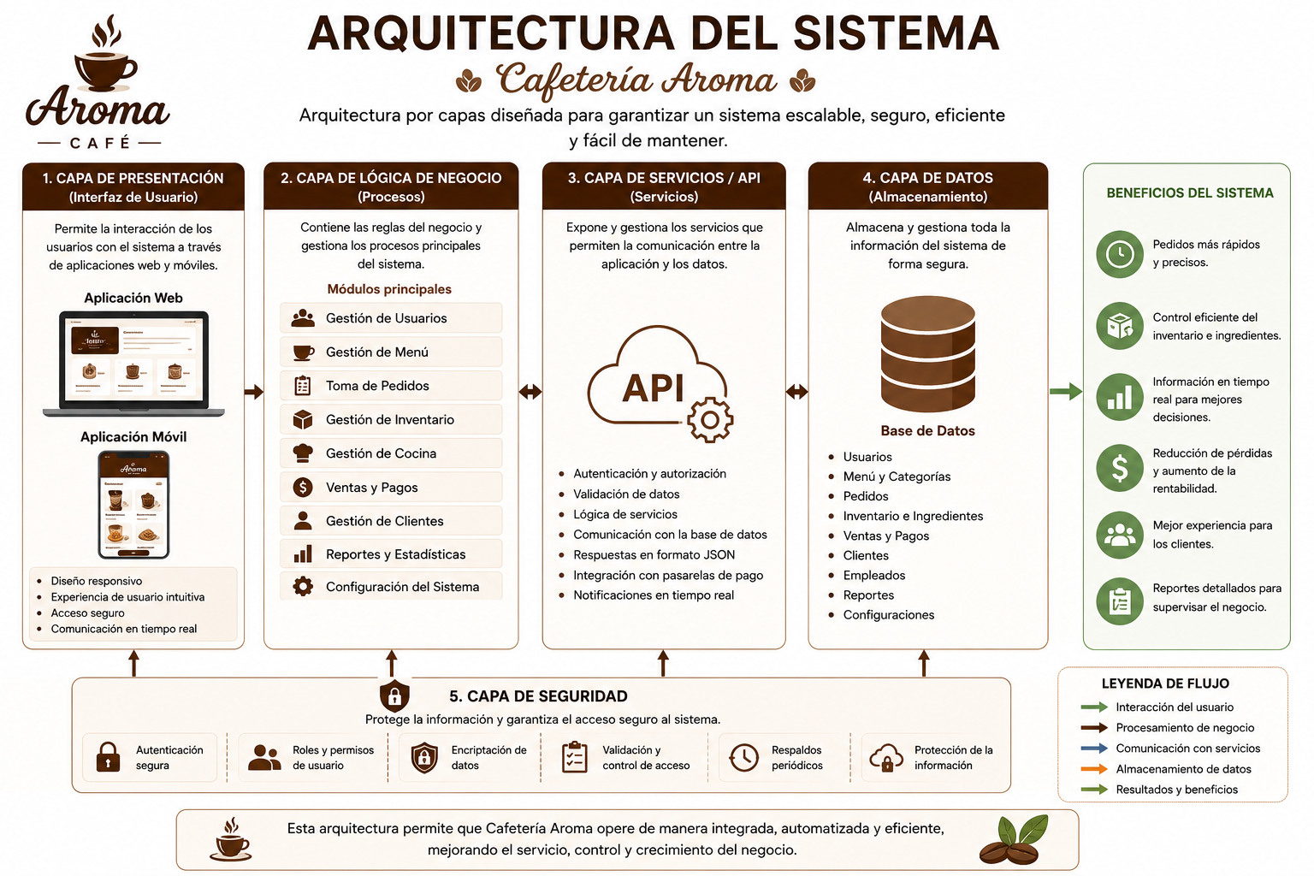

Beneficios de la Arquitectura
La arquitectura propuesta permitirá desarrollar un sistema organizado, escalable y eficiente para Cafetería Aroma. Gracias a esta estructura, será posible optimizar la comunicación entre módulos, mejorar el rendimiento del sistema y facilitar futuras actualizaciones o ampliaciones.
Además, la separación por capas permitirá mantener un mejor control del código, incrementar la seguridad de la información y mejorar la experiencia de los usuarios.

Conclusión
La arquitectura del sistema representa una base sólida para el desarrollo del proyecto Cafetería Aroma, permitiendo integrar correctamente los diferentes procesos operativos de la cafetería.
Gracias a esta estructura tecnológica, el sistema podrá ofrecer una solución eficiente, segura y adaptable a las necesidades reales del negocio, mejorando tanto la administración interna como la atención al cliente.

